**[](javascript:;)แผ่นพับประชาสัมพันธ์รณรงค์ “ขับขี่ปลอดภัย ไร้แอลกอฮอล์”**

[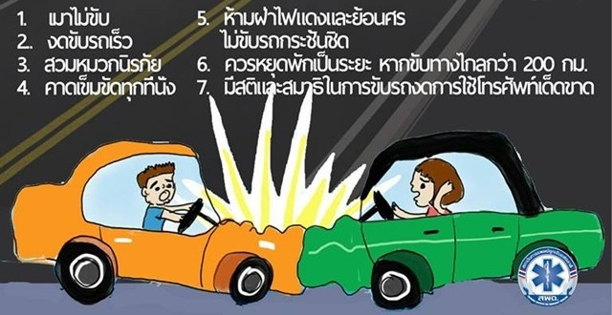](http://www.google.co.th/url?sa=i&rct=j&q=&esrc=s&source=images&cd=&cad=rja&uact=8&ved=0ahUKEwjpib7XyY_KAhWDU44KHd2oAUEQjRwIBw&url=http%3A%2F%2Fnews.voicetv.co.th%2Fthailand%2F102729.html&psig=AFQjCNGZKfXqBbhp3RnzaAdpGBKZYMP1NA&ust=1451976617415245) [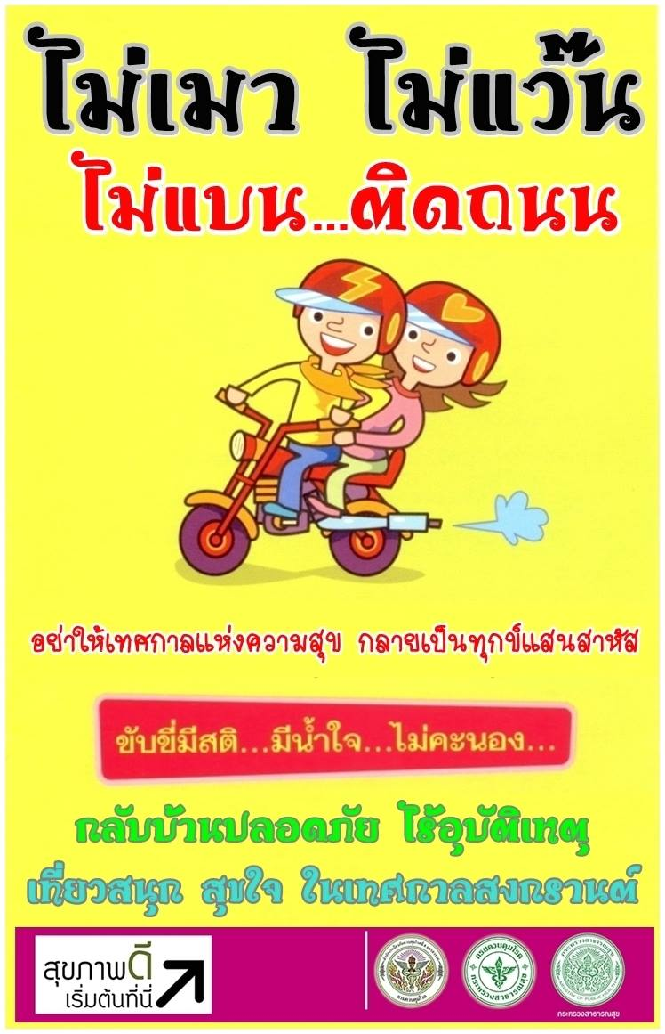](http://www.google.co.th/url?sa=i&rct=j&q=&esrc=s&source=images&cd=&cad=rja&uact=8&ved=0ahUKEwjSp9n2yo_KAhVOWI4KHbZeAg4QjRwIBw&url=http%3A%2F%2Friskcomddc.webofficedesign.com%2Fth%2Fmedia%2Fpublication%2Fposter.php&psig=AFQjCNGZKfXqBbhp3RnzaAdpGBKZYMP1NA&ust=1451976617415245)

**ด้วยความปรารถนาดี องค์การบริหารส่วนตำบลตะปาน อ.พุนพิน จ.สุราษฎร์ธานี**

**โทร/โทรสาร. 077 – 927477 , 077 927495**

[**http://www.taparn.go.th**](http://www.taparn.go.th)

**[](javascript:;)จดหมายข่าว “ขับขี่ปลอดภัย ไร้แอลกอฮอล์”**

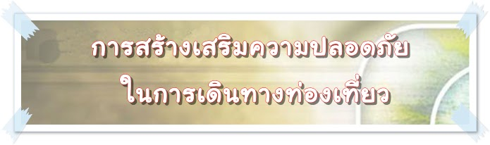

**หลักพื้นฐานในการขับขี่ปลอดภัย 10 ประการ**  
1. สวมหมวกกันน็อคทุกครั้งเวลาขับขี่รถจักรยานยนต์  
2. หมั่นตรวจระบบเบรก ยาง และระบบส่องสว่างให้อยู่ในสภาพสมบูรณ์พร้อมใช้งานอยู่เสมอ  
3. มองดูด้านหลังและให้สัญญาณไฟทุกครั้งเมื่อเปลี่ยนช่องทาง  
4. สัญญาณจราจรที่สำคัญและควรจดจำ  
5. อย่าขับขี่รถจักรยานยนต์ สวนทางหรือข้ามช่องทางวิ่ง  
6. โปรดระมัดระวัง และลดความเร็วทุกครั้ง เมื่อพบกับสภาพถนนที่ขรุขระ เป็นหลุมทรายที่ถนนเปียกลื่น  
7. อย่าขับรถเร็วกว่าที่กฎหมายกำหนด  
8. ห้ามเสพหรือดื่มของมึนเมาขณะขับขี่รถจักรยานยนต์  
9. การขับขี่รถจักรยานยนต์ผ่านบริเวณสี่แยก ควรหยุดรถหรือชะลอความเร็วของรถ  
10. การขับขี่รถจักรยานยนต์บนถนนที่ไม่มีไฟส่องสว่าง ควรขับโดยใช้ความเร็วต่ำกว่าเวลากลางวัน